Регистрация на ОП «Школа»
Для того, чтобы начать работу, вам необходимо зарегистрироваться на портале. В блоке «Вход», который располагается в левом верхнем углу окна главной страницы портала "Школа", необходимо нажать ссылку «Создать учетную запись обучаемого».
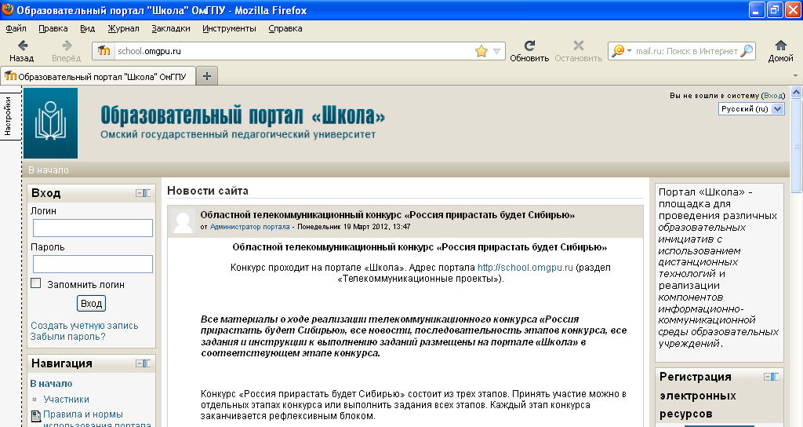
В открывшейся форме указать персональную информацию, необходимую для входа на портал: логин, пароль, а также дополнительные сведения: имя, фамилию, адрес электронной почты, город и страну. Имя и фамилию рекомендуется указывать реальные. После заполнения всех полей формы необходимо нажать кнопку Сохранить.
Логин должен содержать не менее 4 символов (латинские строчные буквы, цифры. Внимание: не использовать русский алфавит!!!).
Пароль должен содержать символов - не менее 8, цифр - не менее 1, строчных букв - не менее 1, прописных букв - не менее 1.

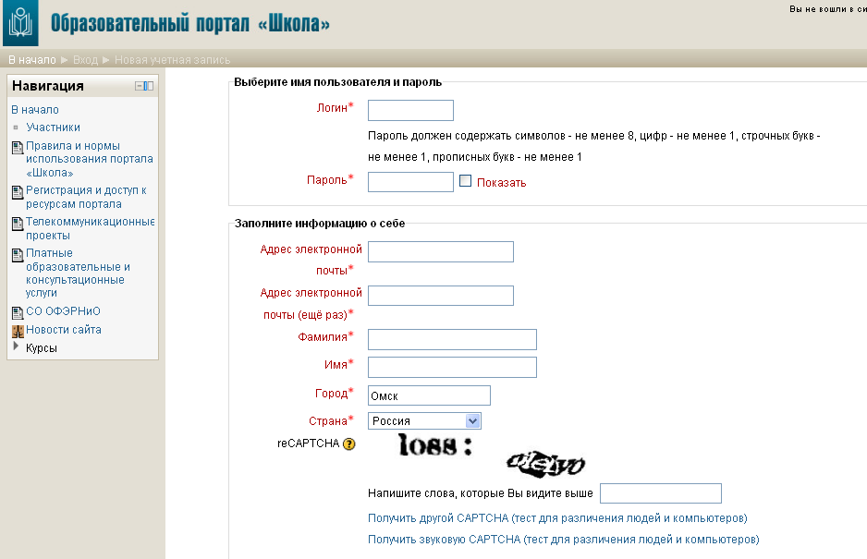
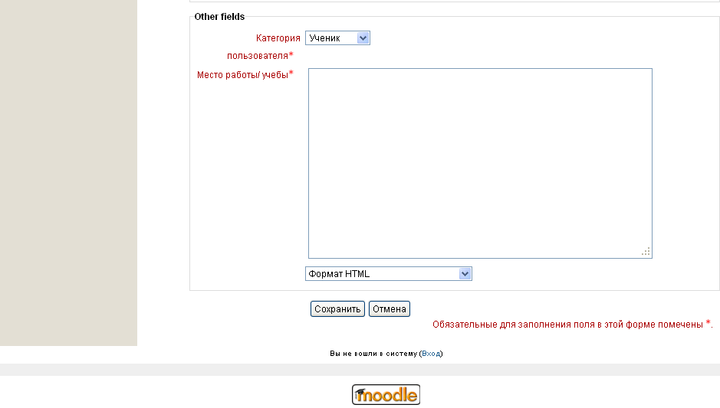
- На ваш e-mail будет отправлено письмо.
- Прочитайте письмо и проследуйте по ссылке, которую оно содержит.
- Учетная запись будет подтверждена, и система вас идентифицирует.
- Теперь вы можете входить в систему под своим именем и паролем и записываться на любые доступные курсы (курсы, на которые открыта запись в данный момент), пользоваться ресурсами.
- Обратите внимание, что у каждого пользователя должен быть собственный почтовый ящик, так как в процессе обучения на портале "Школа" учащийся будет получать уведомления о появлении сообщений в форумах, личные сообщения от преподавателей и других участников учебного процесса на свой e-mail. Разные пользователи с одним и тем же почтовым ящиком не могут быть зарегистрированы. Вы можете воспользоваться каким-либо публичным почтовым сервером (gmail.com, yandex.ru, mail.ru и т.п.) для регистрации собственного почтового ящика.

